SLOVEŠČINA, TOREK, 24.3.2020

UČNA TEMA: Branje z razumevanjem

This Photo by Unknown Author is licensed under CC BY-NC
Na spletni strani Lilibine odpri učbenik za Slovenščino na strani 53 (Pomlad). Slikopis preberi 2 krat. Najprej 1 krat potiho, potem 1 krat naglas.

V delovnem zvezku Lilibine poišči stran 49. Odgovori na vprašanja.

This Photo by Unknown Author is licensed under CC BY-SA
Hitri in vedoželjni, lahko naredijo še naslednjo nalogo.

V spletnem brskalniku v iskalnik vpišeš: interaktivne-vaje.si
Poiščeš predmet SLOVENŠČINA 1. – 5. razred
V okencu BEREM IN PIŠEM klikneš na povezavo razumem kar berem
Rešuješ naloge v 1. okencu: DOPOLNI POVEDI
Ali klikni na spodno povezavo.
https://www.digipuzzle.net/digipuzzle/animals/puzzles/animals_photoquiz_si_manjkajoca_beseda.htm

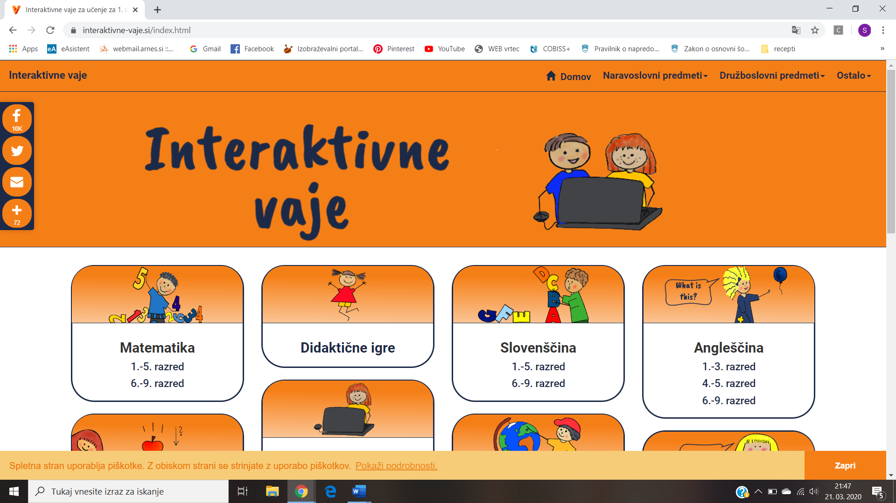

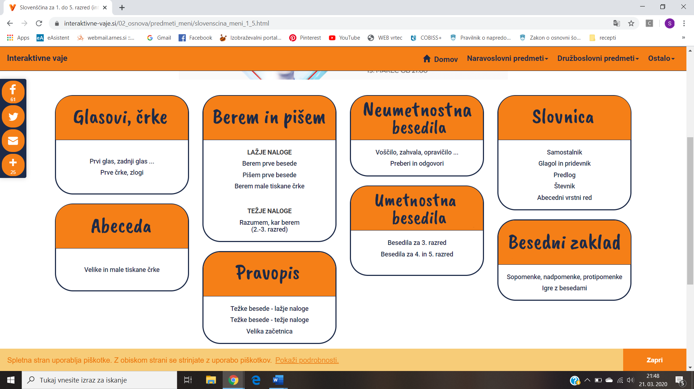
SLOVEŠČINA, TOREK, 24.3.2020

2. UČNA TEMA: JAZ SEM JEŽ
Tisti, ki imate možnost uporabe računalnika in Power pointa, imate v posebni datoteki predstavitev pesmi (skupaj z zvočnim posnetkom). Za vse ostale je navodilo pod sončkom.
This Photo by Unknown Author is licensed under CC BY-NC
Znana slovenska vsesplošna umetnica Svetlana Markarovič je napisala pesem o važiču ježu. Pesem večkrat preberi na glas.
JAZ SEM JEŽ (Svetlana Makarovič)
Jaz sem jež, ti pa ne,
jaz pa bodem, ti pa ne,
vsak se me boji prijeti;
tebe pa nobeden!
Jaz sem jež, ti pa ne,
nosim hruško, ti pa ne,
ti bi mi jo hotel vzeti,
pa je nisi vreden!
No, saj sam predobro veš,
kaj bi dal, da bil bi jež,
da lahko bi v klopčič zvit
po bregu se kotalil;
nom saj sam predobro veš,
kaj bi dal, da bil bi jež,
da bi s hruško se na hrbtu
vsakomur pohvalil:
Jaz sem jež, ti pa ne,
imam bodice, ti pa ne,
vsak te pes lahko pograbi,
mene pa nobeden!
Jaz sem jež, ti pa ne,
jaz sem važič, ti pa ne,
tebe vsak takoj pozabi,
mene pa nobeden!

Vprašanja po poslušanju/branju:
- Kakšna je pesem? Je žalostna, vesela, razigrana?
- Kakšen je jež? Povejte, kako si ga predstavljate.
- Kaj dela jež? Po čem to veste?
- S čim se hvali?
- Zakaj se ga bojimo prijeti?
- Kaj lahko jež nabode na svoje bodice?

V zvezek z vmesno črto napiši naslov Svetlana Makarovič: Jaz sem jež. Nariši ježa, kot je predstavljen v pesmici.
This Photo by Unknown Author is licensed under CC BY-SA
Hitri in vedoželjni, lahko naredijo še naslednjo nalogo.

Napiši ježu pismo, v katerem ga boš prepričal, da ni nič posebnega in da si ti boljši.

